**АОУ ВО ДПО «ВИРО» Центр непрерывного повышения профессионального мастерства педагогических работников в г. Вологде**

«ОДОБРЕНО»

на заседании рабочей группы

по учебному предмету «Физика»

при РУМО по общему образованию

(Протокол № 8 от 27.12.2023)

**Методическая разработка для подготовки обучающихся 7-9 классов с рисками учебной неуспешности при работе с текстовой информацией «Денотативный анализ текстов физического содержания как средство формирования читательской грамотности»**

*Авторы:*

*Розова Наталия Борисовна, Якимова Е.Б.,* *методисты*

*сектора естественнонаучного и технологического образования*

*Центра непрерывного повышения*

*профессионального мастерства педагогических*

*работников в г. Вологде АОУ ВО ДПО "ВИРО"*

2023 год

**Методическая разработка для подготовки обучающихся 7-9 классов с рисками учебной неуспешности при работе с текстовой информацией «Денотативный анализ текстов физического содержания как средство формирования читательской грамотности»**

**Авторы**: Розова Н.Б., Якимова Е.Б., методисты сектора естественнонаучного и технологического образования ЦНППМ в г. Вологде АОУ ВО ДПО ВИРО

**Аннотация**

Методическая разработка адресована учителям физики и построена на основе анализа проблем подготовки участников ОГЭ и ЕГЭ.

Анализ результатов ГИА по физике, особенно у обучающихся 9 классов, позволил выявить причины неуспешности решения задач на анализ и работу с текстовой информацией. Речь идет о познавательном чтении. С точки зрения психологии понимание – это сложный мыслительный процесс, проходящий ряд этапов, в результате чего происходит активное преобразование словесной формы текста, представляющее собой многократное перекодирование. Смысл возникает в результате интерпретации текста, осуществляющейся в мышлении при дальнейшей переработке информации уже независимо от самого текста.

Задания на понимание научного текста присутствуют в контрольных, диагностических, тематических, всероссийских про­верочных работах, в КИМ ГИА в том числе.

Так в ГИА по физике выделены следующие требования к умению работать с текстами физического содержания:

* понимать смысл использованных в тексте физических терминов;
* отвечать на прямые вопросы к содержанию текста;
* отвечать на вопросы, требующие сопоставления информации из разных частей текста;
* использовать информацию из текста в измененной ситуации;
* переводить информацию из одной знаковой системы в другую.
* Согласно результатам исследований при работе с текстом обучающиеся испытывают трудности:
* в обосновании суждения, нахождении в тексте примеров, которые доказывают приведенное утверждение, высказывание, поясняющих смысл неизвестных слов;
* в формулировании простых оценочных суждений на основе текста.

Трудности в понимании вызывают и «несплошные» тексты, содержащие рисунок, таблицу, диаграмму или схему. Многие школьники не справились с заданиями на преобразование информации из одного вида в другой, например из сплошного текста в таблицу и наоборот.

Работа с текстами в учебном процессе часто сводится к включению заданий в формате международных исследований PISA, текстовых задач ОГЭ и ЕГЭ. Все они направлены на проверку сформированности читательской грамотности. Важно понять, что формирования читательской грамотности – это не натаскивание на образцы оценки.

Традиционно на уроках естественнонаучного цикла используются следующие приемы осмысления текста:

1. Постановка вопросов к тексту и поиск ответов на них, постановка вопроса-предположения.
2. Составление плана.
3. Составление граф-схемы. Граф-схема – способ моделирования логической структуры текста, представляющий собой графическое изображение логических связей между основными текстовыми субъектами текста.
4. Составление сводной таблицы.
5. Прием комментирования.
6. Составление докладов по нескольким источникам.

На наш взгляд, наиболее сложным этапом в понимании текстов физического содержания является первичное знакомство с языком изучаемой науки. Появляются новые термины, модели, способы их описания. Рассмотрим некоторые методические приемы работы с текстами на уроках физики в самом начале изучения курса. Основная цель этих методов – научиться сворачивать текст без потери смысла текста и извлекать нужную информацию.

В данной разработке рассматриваются некоторые практические приемы работы с текстом, направленные на развитие читательской грамотности и навыков рефлексивного чтения.

**Методические рекомендации**

Рассмотрим более подробно денотативный анализ текста как достаточно эффективный прием работы с текстом, направленный на развитие читательской грамотности и навыков рефлексивного чтения в основной школе.

Методику формализации текста на основе смыслового его преобразования или «денотативный анализ текста» разработал А.И. Новиков. Данная методика есть результат исследования текста в аспекте его смыслового преобразования, в основе которого лежит свертывание содержания при его восприятии.

Слово «денотат» обозначает предметы, явления и процессы реального (или: мыслимого) мира, которые отражаются в сознании человека - в виде понятий, и в языке - в виде слов. Совокупность этих понятий и предметов называется «предметно-денотативным» планом, которым можно представить содержание текста. Образующиеся между денотатами связи и сложившийся в результате семантический комплекс являет собой денотатную структуру текста.

Цель денотативного анализа – понимание содержания текста, который затем воспроизводится в графической денотативной карте - графе.

Графическое содержание текста структурируется по уровням: основная мысль текста – мысли по абзацам – факты, подтверждающие мысли каждого абзаца.

При денотативном анализе основное внимание акцентируется на повествовании, событии, процессе, явлении, которые могут быть представлены через последовательность денотативных ситуаций. Денотаты первого уровня – это ключевые слова, определение которых зависит от частоты употребления в тексте и от силы позиции, акцента на определенном слове (например, расположенном в заглавии или в начале текста). Денотаты второго уровня – субподтемы, которые по смыслу пересекаются как с главным денотатом, так и друг с другом. Денотаты третьего уровня – ассоциации, привязанные к определенному объекту.

Алгоритм составления денотативной карты текста:

1) чтение текста с целью извлечения информации;

2) нахождение объектов-денотатов, о которых идет речь в тексте;

3) определение основной темы текста и выделение вершины денотативной карты (слово, фраза, предложение);

4) построение денотативной карты путем соединения вершины с выделенными объектами-денотатами, используя слова (глаголы, союзы, наречия), раскрывающие предметные взаимосвязи между денотатами;

5) проверка логической взаимосвязи между денотатами;

6) заключение глаголов в овалы, а всей остальной информации в прямоугольники.

Для обучения приему денотативного анализа вначале рекомендуется отбирать небольшие по объему тексты, иллюстрирующие изучаемое явление или физическую величину.

Например, в 7 классе при изучении темы «Давление твердых тел, жидкостей и газов» можно использовать тексты из банка заданий ОГЭ ФИПИ. Работа с такими текстами в течение всего процесса обучения в основной школе лучше подготовит учащихся к выполнению заданий ГИА на основе понимания текста физического содержания.

Таким образом, обучение более рациональным методам работы с текстами позволит повысить качество современного образования.

**Пример 1. Строительство египетских пирамид**

*Пирамида Хеопса является одним из семи чудес света. До сих пор остается много вопросов, как именно была построена пирамида.*

*Транспортировать, поднять и установить камни, масса которых составляла десятки и сотни тонн, было делом нелегким.*

*Для того чтобы поднять каменные глыбы наверх, придумали очень хитрый способ. Вокруг места строительства воздвигали насыпные земляные пандусы. По мере того, как росла пирамида, пандусы поднимались все выше и выше, как бы опоясывая всю будущую постройку. По пандусу камни тащили на салазках таким же образом, как и по земле, помогая себе при этом рычагами. Угол наклона пандуса был очень незначительным - 5 или 6 градусов, из-за этого длина пандуса вырастала до сотен метров. Так, при строительстве пирамиды Хефрена пандус, соединявший верхний храм с нижним, при разнице уровней, составлявшей более 45 м, имел длину 494 м, а ширину 4,5 м.*

*В 2007 году французский архитектор Жан-Пьер Уден высказал предположение, что при строительстве пирамиды Хеопса древнеегипетские инженеры использовали систему как внешних, так и внутренних пандусов и тоннелей. Уден полагает, что с помощью внешних пандусов возводилась только нижняя, 43-метровая часть (общая высота пирамиды Хеопса составляет 146 метров). Для подъема и установки остальных глыб использовалась система внутренних пандусов, расположенных спиралеобразно. Для этого египтяне разбирали внешние пандусы и переносили их внутрь. Архитектор уверен, что обнаруженные в 1986 году полости в толще пирамиды Хеопса — это туннели, в которые постепенно превращались пандусы.*

Работаем с текстом согласно алгоритму:

1) прочитайте текст;

2) выделите объекты (ключевые слова), о которых идет речь в тексте - *Пандус (наклонная плоскость), строительство;*

3) определение основной темы текста и выделение вершины денотативной карты (слово, фраза, предложение) – *Как строили египетские пирамиды?*

4) построение денотативной карты путем соединения вершины с выделенными объектами-денотатами, используя слова (глаголы, союзы, наречия), раскрывающие предметные взаимосвязи между денотатами;

5) проверка логической взаимосвязи между денотатами;

6) заключение глаголов в овалы, а всей остальной информации в прямоугольники.

Самое главное, по такому графу можно составить рассказ – восстановить текст. Так же им можно пользоваться для ответа на вопросы по содержанию текста и для решения задач.

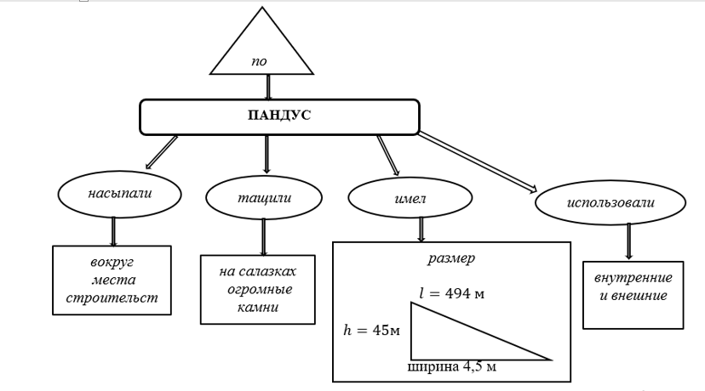

Рисунок 1 - Денотативная карта

Далее можно дать задания по измененному ими тексту на интерпретацию и понимание текста.

1. К какому виду простых механизмов относится пандус?
2. подвижный блок
3. неподвижный блок
4. рычаг
5. наклонная плоскость
6. К пандусам относится
7. грузовой лифт в жилых домах
8. стрела подъемного крана
9. ворот для поднятия воды из колодца
10. наклонная площадка для въезда автомашин
11. Если пренебречь трением, то пандус, соединявший при строительстве пирамиды Хефрена верхний храм с нижним, позволял получить выигрыш

1) в силе примерно в 11 раз

 2) в силе более чем в 100 раз

 3) в работе примерно в 11 раз

 4) в расстоянии примерно в 11 раз

**Пример 2. Гидростатический парадокс**

*Знаменитый* *голландский математик и механик* *Симон Стевин (1548 –1620 гг.) известен современникам своими работами во многих областях науки. В математике он ввёл десятичные дроби и на практике применил десятичное счисление для монет, весов и мер. Также Стевин изобрёл* *ветряную повозку, использующую парус и развивающую скорость до 34 км/ч.*

*В физике учёный занимался различными вопросами механики  
и гидростатики, в частности открыл и опытным путём доказал «гидростатический парадокс». Парадоксом (от греч. paradoxos – неожиданный, странный) в физике обычно называют* *необычное, неожиданное явление, которое не соответствует привычным представлениям и противоречит, казалось бы, здравому смыслу.*

*На рисунке 1 представлена схема прибора Стевина, с помощью которого он экспериментально доказал, что давление жидкости на дно сосуда не зависит от формы сосуда.*

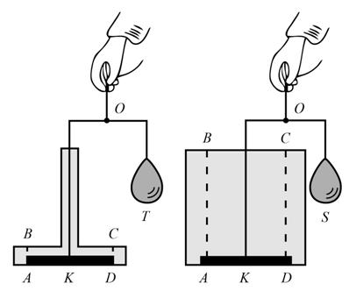

Рисунок 1

*В дне каждого из двух сосудов одинаковой высоты были проделаны одинаковые круглые отверстия с диаметром AD. Отверстия закрывались сверху одинаковыми тонкими деревянными кругами K, и в сосуды наливалась вода. Опыт показывал, что деревянные круги прижимались ко дну сосуда с некоторыми силами, сравнить которые можно было с помощью противовесов T и S. Измерения показали, что T = S, т.е. силы давления воды на круг были одинаковы в обоих сосудах.*

*Таким образом, жидкость может действовать на дно сосуда с силой, превосходящей её собственный вес. Если налить в сосуды разной формы, но с одинаковой площадью дна, одну и ту же жидкость до одного уровня (рисунок 2), то при разном количестве налитой жидкости сила давления на дно окажется одинаковой.*

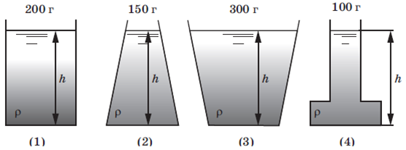

Рисунок 2

Работаем с текстом согласно алгоритму:

1) прочитайте текст;

2) выделите объекты (ключевые слова), о которых идет речь в тексте –*Стевин, давление жидкости, форма сосуда;*

3) определение основной темы текста и выделение вершины денотативной карты (слово, фраза, предложение) – *Гидростатический парадокс*

4) построение денотативной карты путем соединения вершины с выделенными объектами-денотатами, используя слова (глаголы, союзы, наречия), раскрывающие предметные взаимосвязи между денотатами;

5) проверка логической взаимосвязи между денотатами;

6) заключение глаголов в овалы, а всей остальной информации в прямоугольники.

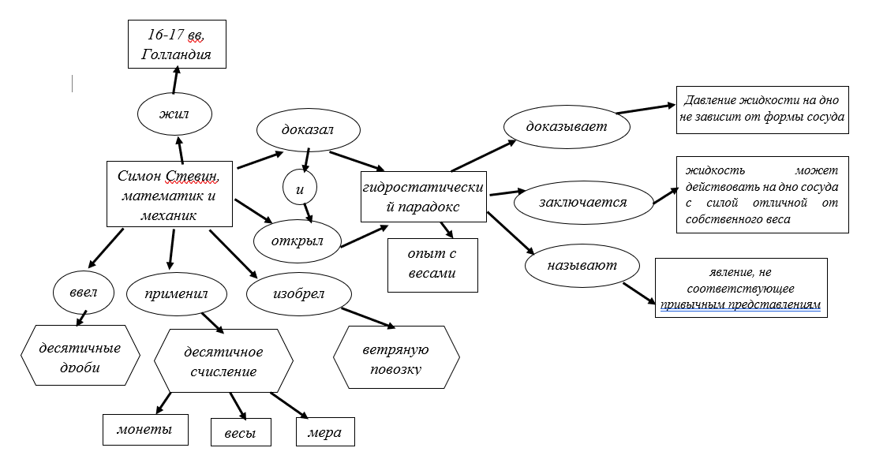

Далее, после того, как текст проработан, можно уже выполнять задания к тексту

**Задание 1.**  Выберите **два** верных утверждения, которые соответствуют содержанию текста. Запишите в ответ их номера.

1. Для сравнения сил, с которыми деревянные круги прижимались ко дну сосудов в опыте Стевина (рисунок 1), использовалось правило равновесия рычага.
2. Сила давления жидкости (рисунок 2) на дно сосуда (3) в три раза превышает силу давления жидкости на дно сосуда (4).
3. Гидростатический парадокс заключается в том, что вес жидкости, налитой в сосуд, может отличаться от силы давления, оказываемой ею на дно.
4. В опыте Стевина (рисунок 1) сила, прижимающая круг ко дну сосуда, зависит от атмосферного давления.
5. Повозка, построенная Стевином, приводилась в движение тепловым двигателем.

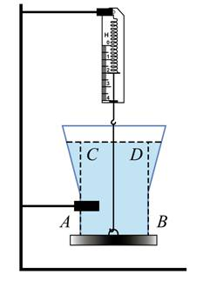

Конец формы

**Задание 2.**

Начало формы

Полую трубку, закреплённую в штативе, снизу закрывают лёгким кругом  
с прикреплённым к нему динамометром и наливают воду до уровня *CD* (см. рисунок). Можно ли утверждать, что показания динамометра в данном случае соответствуют силе тяжести, действующей на воду в трубке? Ответ поясните.

**Пример 3. Гром и молния**

*Молниями называют мощные электрические разряды в атмосфере, которые могут возникать как между отдельными кучевыми облаками, так и между дождевыми облаками и землей. Молния – это своего рода гигантская электрическая дуга, длина которой в среднем составляет 2,5 – 3 километра. О невероятной силе молний говорит тот факт, что ток в разряде достигает десятков тысяч ампер, а напряжение – нескольких миллионов вольт. С учетом того, что такая фантастическая мощность высвобождается в течение нескольких миллисекунд, разряд молнии вполне можно назвать своего рода электрическим взрывом невероятной силы.*

*Гром - это звуковые колебания, возникающие в атмосфере под влиянием ударной волны, вызванной мощным электрическим разрядом. С учетом того, что воздух в канале молнии мгновенно разогревается до температуры около 20 тысяч градусов, что превышает температуру поверхности Солнца, такой разряд неизбежно сопровождается оглушительным грохотом, как и любой другой очень мощный взрыв. Но ведь молния длится меньше секунды, а гром мы слышим длинными раскатами. Отчего же так происходит, почему гремит гром?*

*Раскаты грома возникают в атмосфере из-за того, что молния имеет весьма большую длину и поэтому звук от различных её участков доходит до нашего уха не одновременно, хотя саму световую вспышку мы видим целиком в один момент. Кроме того, возникновению громовых раскатов способствует отражение звуковых волн от облаков и поверхности земли.*

Денатативная карта

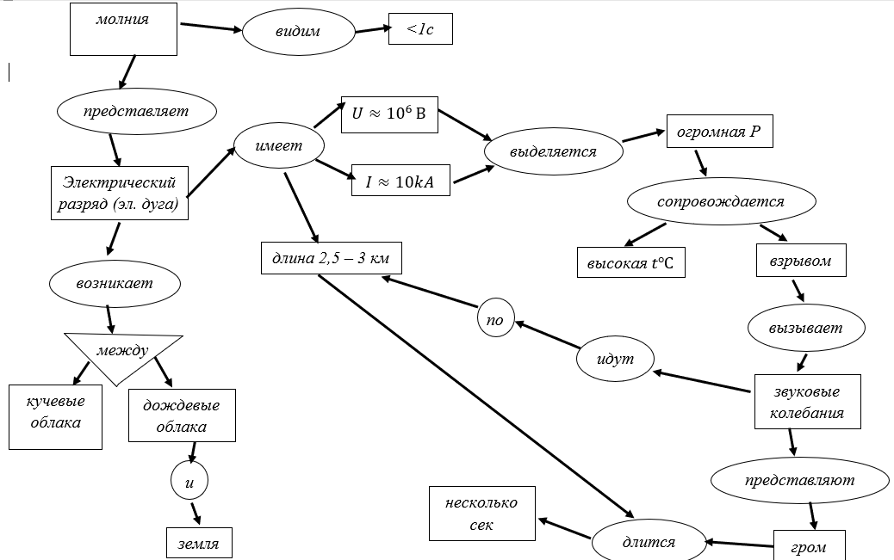

# Большой выбор интересных текстов физического содержания публикуется в журналах «Квант» и «Квантик». При изучении взаимодействия тел, законов Ньютона и повторения явления инерции в 9 классе можно предложить текст на основе статьи А.К. Кикоина «Инерция и инертность» [2]. Например, текст *Инерция и инертность.*

# Задания для самостоятельного выполнения

# Проведите денатативный анализ текста и составьте карту.

# *Инерция и инертность*

*Эти два слова, близкие по звучанию, употребляются и в физике, и в обыденной жизни. Многие считают, что «инертность» и «инерция» как физические понятия равнозначны друг другу, что они — синонимы. Действительно ли это так?*

*Слова-синонимы можно заменять одно другим (например, «спешить» и «торопиться»), если не говорить о некоторых стилистических оттенках. Но как раз этим свойством взаимозаменяемости слова и понятия «инерция» и «инертность» не обладают. Первый закон Ньютона называют законом инерции, но никто не назовет его законом инертности. Существует термин «инерциальная система отсчета», но никто не скажет «инертная система отсчета». Можно сказать «движение по инерции», но нельзя — «движение по инертности». Число таких примеров можно и увеличить.*

*Но если слова неравнозначны, то это значит, что за ними кроются разные понятия.*

### *Что такое инерция?*

*В 1632 году вышла в свет книга Галилея «Диалог о двух главнейших системах мира — птолемеевой и коперниковой». В ней наряду с другими важными идеями, относящимися к механике, сформулировано и положение, получившее потом название закона инерции и ставшее основой динамики. Галилей пришел к нему с помощью очень простого рассуждения, основанного на опытах и наблюдениях.*

*Скатываясь по наклонной плоскости вниз, шарик непрерывно увеличивает свою скорость. Тот же шарик, двигаясь по наклонной плоскости вверх, скорость свою уменьшает. «А... что произошло бы с тем же движущимся телом на поверхности, которая не поднимается и не опускается?» — спрашивает Галилей. Ответ на этот вопрос и есть закон инерции в его первоначальной галилеевской формулировке: Когда тело движется по горизонтальной плоскости, не встречая никакого сопротивления движению, то... движение его является равномерным и продолжалось бы постоянно, если бы плоскость простиралась в пространстве без конца». На ряде других примеров Галилей показывает, что движение по инерции должно быть не только равномерным, но еще и прямолинейным.*

*В 1687 году Ньютон обобщил это утверждение и дал ему такую формулировку: «Всякое тело продолжает сохранять свое состояние покоя или равномерного прямолинейного движения, поскольку оно не принуждается приложенными силам изменять это состояние». Силу Ньютон определяет как «действие, производимое над телом, чтобы изменить его состояние покоя или равномерного прямолинейного движения».*

*Латинское слово «inertia» переводится на русский язык как «бездеятельность» и даже... «лень»! Тело, к которому не приложены силы, само по себе свою скорость не изменяет — ему как бы лень это делать. Поэтому закон Галилея—Ньютона (первый закон Ньютона) и получил название закона инерции.*

*Механическое движение — это явление природы. Значит, и частный случай движения — движение, при котором тело сохраняет свою скорость,— тоже явление, явление инерции. Этому соответствует и обиходное выражение «движение по инерции».*

*Известно, что всякое движение тела рассматривается относительно определенных систем отсчета. Системы отсчета, относительно которых может наблюдаться явление инерции, называются инерциальными. Утверждение о том, что такие системы отсчета существуют, по существу и составляет содержание закона инерции.*

### *Что такое инертность?*

*Когда два тела взаимодействуют между собой, то оба они получают ускорения, но ускорения, вообще говоря, различные: у одного меньше, чем у другого. О том теле, у которого ускорение меньше, можно сказать, что его движение больше похоже на движение по инерции (при котором ускорение равно нулю). Поэтому о таком теле говорят, что у него инертность больше, чем у его партнера по взаимодействию. Времени взаимодействия (оно одинаково для обоих тел) ему «не хватило», чтобы изменить свою скорость на столько же, на сколько это «сделало» другое тело. Более инертному телу требуется большее время на то, чтобы изменить скорость на заданную величину, чем телу менее инертному. Таким образом, инертность — это свойство тел. Количественно оно выражается массой — величиной, впервые введенной в механику Ньютоном.*

Литература:

1. Антонова Н.А. Формирование читательской грамотности при обучении физике: учебное посо­бие / Н.А. Антонова; Министерство просвещения Российской Федерации; Федеральное государ­ственное бюджетное образовательное учрежде­ние высшего образования «Южно-Уральский госу­дарственный гуманитарно-педагогический универ­ситет». – Челябинск: Издательство Южно-Уральского государственного гуманитарно-педагогического уни­верситета, 2023. – 212 с.
2. Кикоин А.К. Инерция и инертность/ А.К. Кикоин //Квант. – 1985. – № 11. – С. 20-21.
3. Шефер, О.Р. Тексты физического содержания как средство формирования у учащихся умения рабо­тать с научно-популярной информацией / О.Р. Шефер, Е.П. Вихарева: монография. – Челябинск: Край Ра, 2013. – 148 с.
4. ФИПИ Банк заданий ОГЭ по работе с текстами. – Режим доступа <https://oge.fipi.ru/os/xmodules/qprint/index.php?theme_guid=FD6F8F00920188514C5F0F62C41A0051&proj_guid=B24AFED7DE6AB5BC461219556CCA4F9B>